КАНІКУЛИ В СЛОВАЧЧИНІ (шкільні канікули)
17.02.2024
07.03.2024
23.03.2024
03.05.2024
01.06.2024
28.06.2024
26.10 2024

1 день
Знайомство зі Словаччини
Збір і зустріч групи в Мукачево. Орієнтовний час – 07:20. Обов’язково уточнюйте час виїзду у менеджера. Посадка в автобус на залізничному вокзалі. Виїзд і перетин кордону.
Перша зупинка, яку ми вам пропонуємо – це відвідування термального комплексу «Thermal Park» (25 євро для дорослих/20 євро для дітей – вхідний квиток на 3 години врахований у вартість) біля озера Земплінська Ширава. На території «Водяного світу» знаходяться криті басейни: зі штучними хвилями, плавальний, релаксуючий та масажний, а також басейн для дітей до 5 років. Басейн зі штучними хвилями дозволяє відпочиваючим відчути себе на морському березі, релаксаційний обладнаний численними масажними форсунками (для масажу м’язів ніг, спини та інше). Масажний басейн дасть можливість насолодитися всією красою не тільки гідромасажу на кріслах, а й на водяних масажних лавках. Крім басейнів, відвідувачів термального парку Ширава чекають й інші, найрізноманітніші розваги: довга і коротка водяні гірки, «дика ріка», «гойдаючий залив», дитячий ігровий майданчик та інше. Зрозуміло, якісний відпочинок неможливий без чудових напоїв і смачної їжі, про які подбав ресторан аквапарку. У розпорядженні відпочиваючих є безліч зручних шезлонгів. Для тих, хто шукає спокою і самотності, є зона відпочинку на першому поверсі термального комплексу.
Прямуємо далі, до Списького Граду (15 євро для дорослих/12 євро для дітей) (З ГРУДНЯ ПО КВІТЕНЬ ЕКСКУРСІЯ НЕ ПРОВОДИТЬСЯ, у зв'язку з закриттям замку на зимовий період) – розпочнеться знайомство з замком із вигуку захоплення. Адже ця споруда виникає на обрії раптово, вражає гармонією і величчю. Спочатку здивує, а потім запросить піднятися до своїх стін і зануритися в вікову історію. У замку є музей середньовічної зброї та обладунків. Екскурсію проводять костюмовані лицарі, принцеси та алхіміки – ведуть по залах, мостах та заводять в камеру тортур. Списький град – найбільший замок Словаччини, що розкинувся на 200-метровій горі на території в 4 гектари. Але є тут і масштаби іншого рівня: фортеця занесена в список Всесвітньої спадщини ЮНЕСКО як найвідоміший архітектурний пам'ятник країни.
Продовжуємо знайомство зі Словаччиною, тримаючи шлях до Левоча – колишній центр та, в минулому, найбагатше місто Спиша. У центрі міста дуже добре збереглася середньовічна площа, яку оточують близько 60 будівель у стилі готики і ренесансу. У костелі Св. Якуба (вхідний квиток 5 євро) знаходиться найвищий дерев'яний готичний вівтар у світі – робота видатного різьбяра Майстра Павла з Левоча. На Маріанській горі знаходиться Маріанський костел, який є однією з 10-ти Базилік в Словаччині. У 2009 році місто записане в Світову культурну спадщину ЮНЕСКО.
Далі нас очікує унікальна історична частина регіону Попрада – Списька Собота – найкрасивіший район міста. Тут добре збереглися міські будинки 16-17 століття (будівлі з дерева та каменю), Церква святого Юрая 13 століття, дзвіниця 16 століття, будівля міської ратуші, старовинна колона зі статуєю Діви Марії. Відчуйте міцний дух і серце міста!
Поселення в готель. Вечеря*. Ночівля.
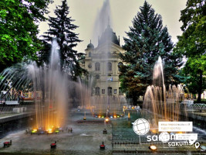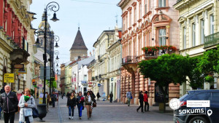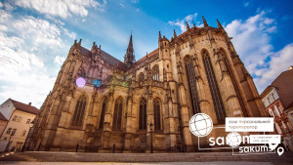

2 день
Активність - наше друге ім’я
Сніданок.
Сьогоднішній день буде під гаслом «Для найсміливіших, безстрашних і цікавих!». І почнемо з абсолютно нової надзвичайної атракції в Словаччині – дерев'яна стежина по кронах дерев в Бахледовій Долині (15 євро дорослий/10 євро діти+ квиток 32 євро для дорослих/26 євро для дітей до 14 років ,(стежка в верхівках дерев + гондола Бахледка (поїздка в обидві сторони) ) – стежка в кронах дерев у Бахледці розташована на межі П’єнінського та Татранського національних парків, у серці різноманітного лісу. Маршрут довжиною понад 600 м проходить через ліс, повний сюрпризів і цікавинок, показуючи відвідувачам унікальність природи Спішської Магури.,стежина в кінці піднімається в формі спіралі на висоту 32 метрів. На самому верху «вежі» можна знайти 360° оглядовий майданчик, з якого відкривається прекрасний вид на Беліанські Татри, Пієніни та Замагурье..А також, для всіх охочих відчути справжній адреналін, буде можливість спуститися на сухій слайд-гірці (за додаткову сплату) прямо з оглядового майданчика! Не забудьте взяти з собою фотокамери, такого Ви ще точно не бачили!
А можливо повітряній стихії ви віддаєте перевагу водній? Чи навіть готові випробувати себе в обох? Тоді вперед на сплав на плотах у Пієнінському національному парку! (25 євро дорослі, діти до 12 років – 18 євро). Там у національному парку протікає відома річка Дунаєць, на якій сьогодні проводять найбільшу туристичну атракцію європейського значення – сплав каньйоном на традиційних гуральських дерев'яних плотах. Траса сплаву – близько 10 км. протягом майже 1,5 години. Подорож дуже яскрава і залишить у вас незабутні враження.
Пропонуэмо завітати до термальних купалень Врбов (20 євро для дорослих/18 євро для дітей до 12 років, вхідний квиток на 2,5 години врахований у вартість) – в термальній купальні Врбов ви знайдете справжню геотермальну воду, яку вважають однією з кращих мінеральних вод у Центральній Європі з вмістом важливих для людського організму мінеральних речовин. Геотермальна вода, що наповнює басейни, витікає з глибини більше 2000 м і містить мінерали, які сприятливо впливають на опорно-рухову, дихальну, нервову і серцево-судинну системи, а також на шкіру. Температура води досягає 59°C. У басейнах підтримується температура від 26 до 38°C. Повній релаксації сприяють форсунки зі струменями води, що знімають м'язову напругу. Крім того даний комплекс має відкритий павільйон з термальною водою, де ви можете оздоровлюючись, насолоджуватися природою
Повернення в готель. Вечеря*.
Ночівля.
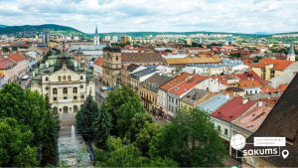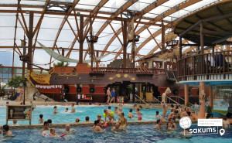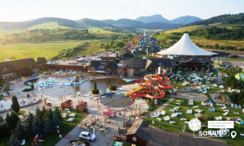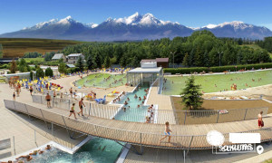

3 день
Краще гір можуть бути тільки підземний світ
Сніданок.
Сьогоднішній день присвячений Високим Татрам! Розпочнемо знайомство з дивовижною природою цього регіону! Вас очікує прогулянка гірськими стежками в Старому Смоковці + поїздка в Штрбське плесо (10 євро + квиток на фунікулер у Старому Смоковці, 15 євро для дорослих/13 євро для дітей до 12 років). На горі височить найбільша і найхолодніша пам'ятка зимових Високих Татр - Татранський крижаний будинок, який ми ласкаво запрошуємо відвідати. Покровителем цього крижаного храму є святий Апостол і Євангеліст Іоанн Богослов, який одночасно вважається покровителем скульпторів. Його статуя з орлом - символом Високих Татр. Штрбське Плесо - кажуть, що відвідати Словаччину і не зробити фото при однойменному озері, це однаково, що побувати в Парижі і не зробити фото біля Ейфелевої вежі. Ви відчуєте невидиму магію цього місця, ніби як озеро живе і разом з природою і лісами творять неймовірну комбінацію.
Підземний світ Словаччини - це казка, пропонуємо відвідати
Белянську печеру (18 євро для дорослих/15 євро для дітей до 15 років, вхідний квиток врахований у вартість) – довжина 3 461 м, глибина 160 м, знаходиться в східній частині Белянських Татр. У печері є великі зали, «собори», «пагоди», озера та синтрові озерця.
В продовження дня пропонуємо заглянути до «Любовнянського замку» – одного з найстаріших замків Словаччини, Любовнянського граду (15 євро для дорослих/10 євро для дітей до 15 років) , дивовижної історії. Розташований на споконвічно словацькій землі, він належав Угорщині, а пізніше був переданий Польщі як королівський обов'язок (грамота про передачу зберігається в музеї, її край прикрашає десяток сургучових печаток).
А закріпити набуті знання пропонуємо в аквапарку «Aquacity» (33 євро дорослі/25 євро діти, вхідний квиток на 3 години врахований у вартість) - унікальне місце, де Ви можете розслабитись і отримати задоволення від купання в критих і відкритих термальних басейнах, побачити лазерне шоу і розважитися, спускаючись на гірках. Це буде весело!
Повернення в готель. Вечеря*. Ночівля.
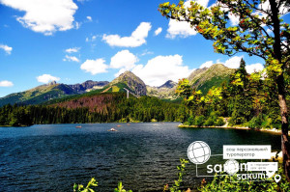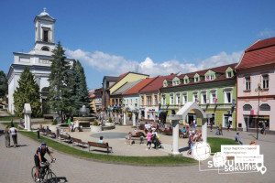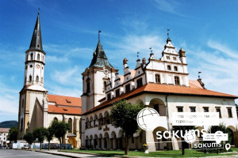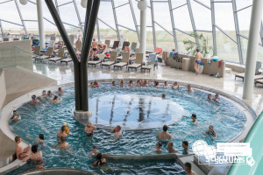

4 день
Кошице –перлина Словаччини
Сніданок. Виселення з готелю. Виїзд до міста Кошице. Фінальним акордом нашої пригоди стане – екскурсія «Кошице - перлина Словаччини». Вас очікує оглядова екскурсія по найкрасивішому місту Словаччини. Місто обрали культурною столицею Європи 2013 року. Під час екскурсії Ви побачите всі головні визначні пам'ятки історичного центру міста: собор Св. Алжбети, найбільший собор Словаччини та східної Європи, каплицю Св. Михайла, готичну вежу-дзвіницю Св. Урбана, Чумну колону, відомий оперний театр, міську Ратушу, костел Єзуїтів. Це неймовірно красиве, зі своєрідною архітектурою і приголомшливою центральною пішохідною зоною, місто відразу ж завоює Ваше кохання. Головна пам'ятка міста - собор Святої Єлизавети, найбільший в Словаччині і один із найбільших у Східній Європі.
Повернення в Україну. Приїзд в Мукачево у вечірній час (в залежності від проходження кордонів, після 20:30).
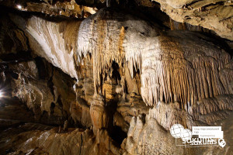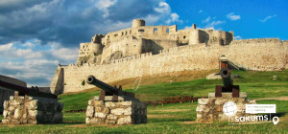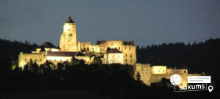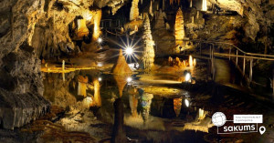
Вартість туру

Раннє бронювання на дату 17.02, 7.03, 23.03 -210 євро

Базова вартість на дату 17.02, 7.03, 23.03 -220 євро

Раннє бронювання на дату 03.05, 01.06, 28.06, 26.10 -225євро

Базова вартість на дату 03.05, 01.06, 28.06, 26.10 -235 євро

Входить у вартість
- Проїзд за маршрутом автобусом єврокласу;
- Проживання у готелях рівня 3* в номерах з усіма зручностями;
- Курортний збір;
- Медичне страхування;
- Харчування – сніданки;
- Супровід керівником групи;
- Оглядові екскурсіі: Левоча, Списька-Собота

Не входить у вартість
- Навушники під час екскурсії, за необхідності (близько 2,5 євро/1 екскурсія);
- Факультативні екскурсії;
- Вхідні квитки в екскурсійні об’єкти (церкви, собори, музеї тощо);
- Додаткових 3 обідо/вечерь - 55 євро (без напоїв). Замовлення та оплата до початку туру;
- Проїзд громадським транспортом;
- Особисті витрати;
- Туристам із Києва Туроператор «САКУМС» може надати послуги щодо придбання залізничних квитків Київ – Мукачево – Київ – 1750 грн. купе. Квитки можна купити самостійно, обов'язково завчасно уточніть у менеджера номер поїзда. Увага! Вартість квитків може бути змінена Туроператором після придбання, внаслідок підняття тарифів, чи підтвердження УЗ дорожчого поїзда.

